Tarjetas de studio

Ejemplo capital de francia y por detras Paris

La tarjeta tiene dos lados frente y atrás

Esas tarjetas tienen temas asociados a

Tarjetas van a quedar en un power point, cuando se ponga play me muestra la tarde con un botón y después si le digo siguiente pasa a la siguiente diapositiva

Maso de tarjetas

Cada tarjeta tiene dos lados

Cada lado va a ser un power point, es decir dos slice en power point

Asi se deben ver

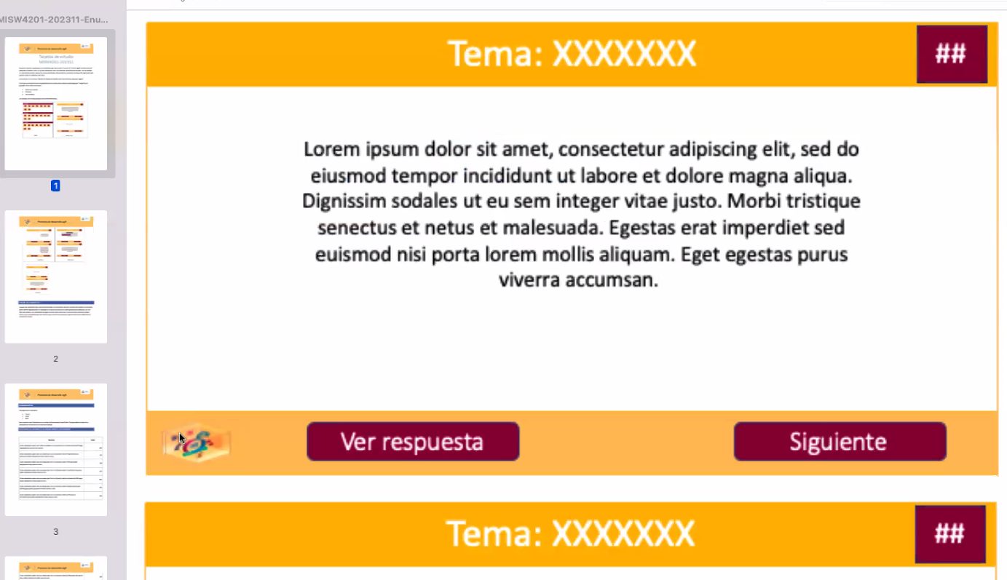

Ver respueta me pasa a atrás o al slice de atrás

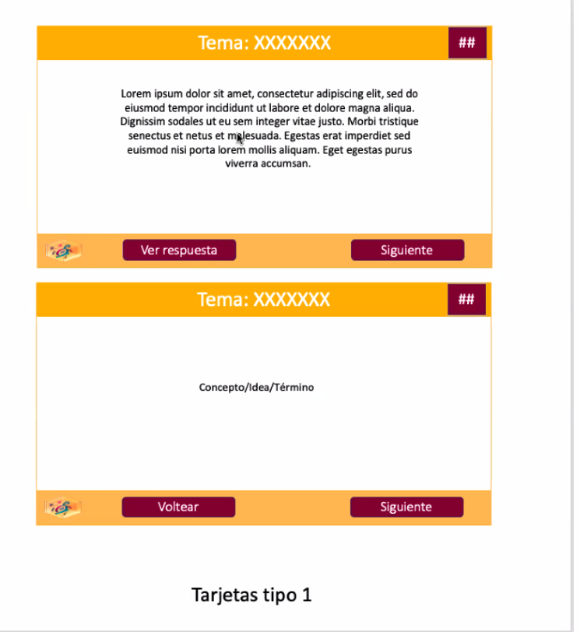

* Ejemplo roles, y en la parte de abajo va a decir Scrum
* La navegación de los slice, ver respuesta me debe llevar a la de atrás
* Si le doy siguiente, no voltea a la respuesta, pasa a la siguiente tarjeta

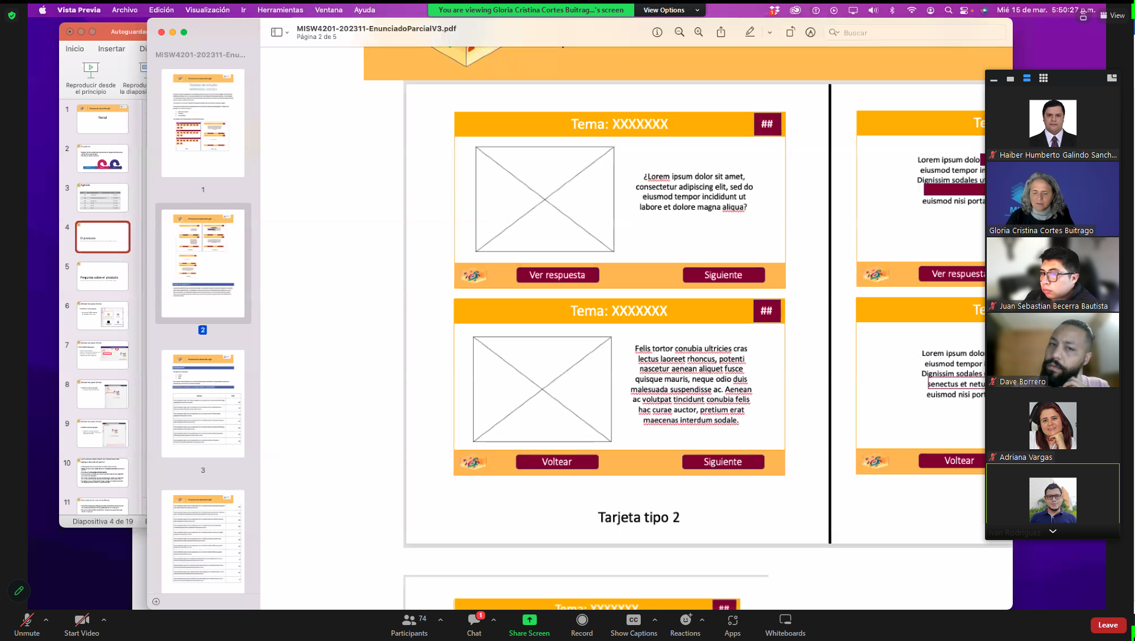

* Las tarjetas van numeradas en la parte superior ##
* Se deben buscar las imágenes ilustrativas a la pregunta
* Se debe seguir estrictamente el diseño gráfico de las tarjetas
* Índice al dar clic en el me lleva a la tarjeta
* Al darle clic en el botón iniciar me para en la primera tarjeta
* El índice es un solo slice
* Si selecciono una tarjeta especifica solo puedo dar clic en la siguiente, no puedo volver

Tercera tarjeta

Aquí la palabra clave esta oculta y después de dar en voltear mostramos

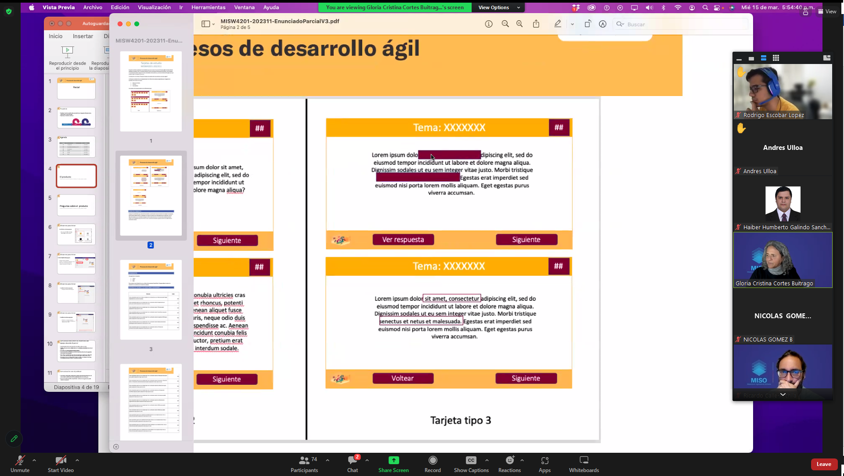

Cuarta tipo de tarjeta

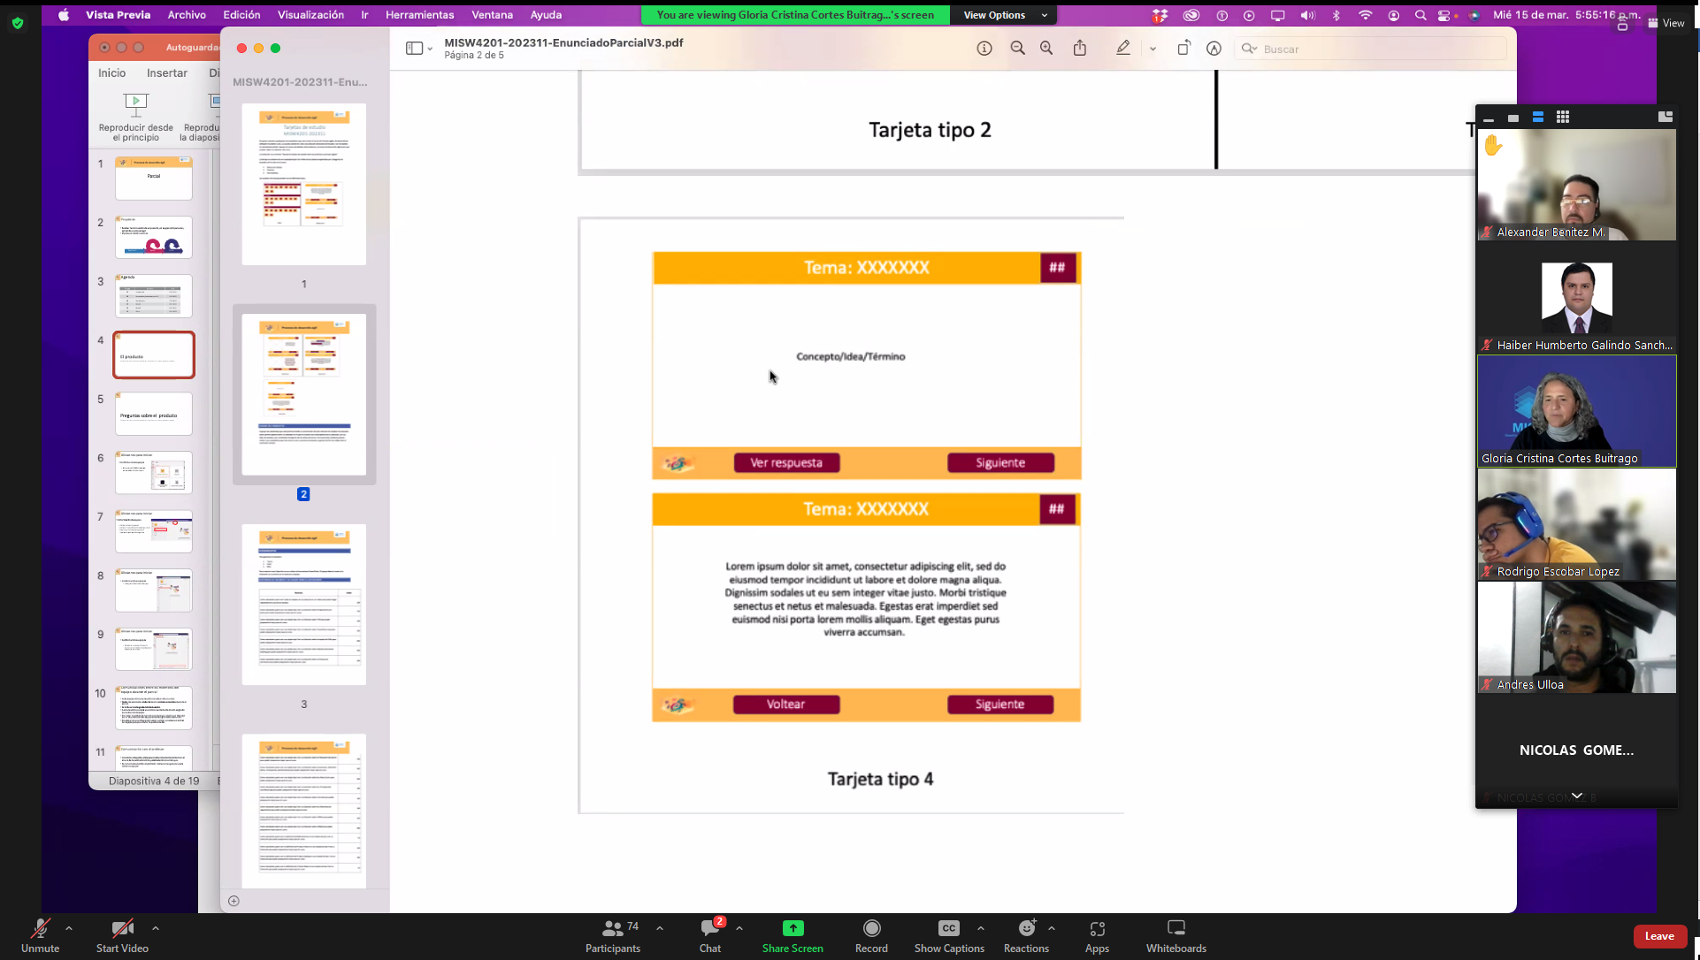

* Los botones son los que nos dan la navegación
* Los numerales son los mismos tanto en la tarjeta de pregunta como en la respuesta
* Los numerales de las tarjetas son secuenciales, pero en las categorías pueden ser diferentes

Que es lo que se quiere hacer